栗原フォトクラブ 撮影隊 ― 2012
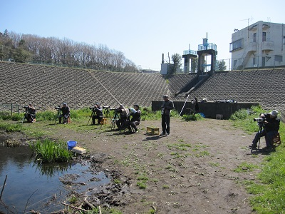
カワセミの写真が撮りたくて集まってきたカメラマンが写真クラブを作ろうと２０１２年に発足した栗原フォトクラブです。撮影隊の様子はどんなだったでしょうか。周りの景色の変化も見てください。
懐かしい人もいます。背景の花桃の木はまだありません。
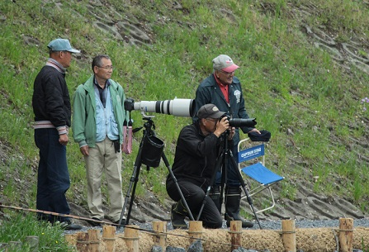
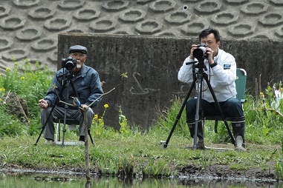
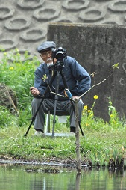
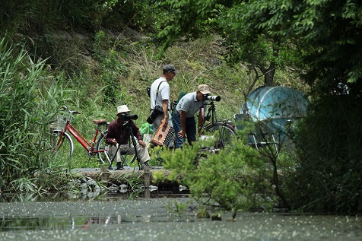
カワセミ止まっている

